**CONTOH FORMAT SURAT LAMARAN**

Gresik, 28 September 2023

Kepada

Yth. Bapak Bupati Gresik

di

G R E S I K

Saya yang bertanda tangan di bawah ini:

Nama : MUHAMMAD AMIN IQBAAL ALAM

Tempat, Tanggal Lahir : GRESIK, 05 NOVEMBER 1997

Jenis Kelamin : LAKI-LAKI

Agama : ISLAM

Pendidikan terakhir : S1 – TEKNIK INFORMATIKA

Jabatan yang dilamar : AHLI PERTAMA - PRANATA KOMPUTER

Lokasi Penempatan yang dilamar : BUPATI GRESIK , BADAN PERENCANAAN PEMBANGUNAN, PENELITIAN DAN PENGEMBANGAN

Alamat Domisili : Jl. KY. SAHLAN XI/31 DESA MANYARSIDOMUKTI KECAMATAN MANYAR KABUPATEN GRESIK, 61151

Nomor Telepon/HP : 085156964141

Email : IQBAAL.PROJECT86@GMAIL.COM

dengan ini menyampaikan surat lamaran untuk mengikuti Seleksi Calon Aparatur Sipil Negara dilingkungan Pemerintah Kabupaten Gresik Tahun Anggaran 2023.

Sebagai bahan pertimbangan, berikut saya lampirkan:

1. Scan Asli Kartu Tanda Penduduk (KTP) Elektronik atau Surat Keterangan telah melakukanRekaman Kependudukan;
2. Scan Asli Surat Pernyataan 5 Poin;
3. Scan Asli Ijazah;
4. Scan Asli Transkrip Nilai;
5. Scan Asli Surat Tanda Registrasi / STR (khusus bagi pelamar jabatan kesehatan yangdiwajibkan);
6. Scan Asli SK Penugasan dan Surat Rekomendasi Pengalaman Kerja dan Berkinerja Baik;
7. Scan Asli Surat Keterangan Dokter terkait jenis/tingkatan disabilitas (bagi Pelamar Disabilitasjika bukan pelamar disabiltas tidak perlu);

Seluruh data dan dokumen yang saya berikan adalah benar, apabila dikemudian hari ditemukan data atau dokumen yang tidak benar maka saya menerima keputusan panitia membatalkan keikutsertaan/kelulusan saya pada seleksi CASN Pemerintah Kabupaten Gresik Tahun Anggaran 2023.

Demikian untuk menjadikan maklum dan terima kasih.

Hormat saya,

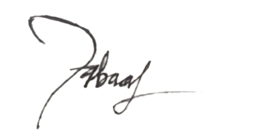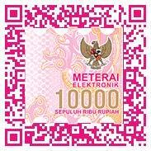

MUHAMMAD AMIN IQBAAL ALAM